嗨社区项目简介

也许你在公司也就待那么两三年，导致你陪伴的项目最多也就那么两三年。小项目或是跳槽比较频繁累计接触的项目时间更少。

程序员最重要的是什么？那就是自己写过的代码。也许某天突然记起曾经写过类似的功能，不过是上家公司项目里面（甚是上上家公司），导致找不到以前的代码，很难想起以前解决办法或思维。

那么，我们是不是应该有一个属于自己的项目。一个可以跟自己长期（或是永远）走下去的项目。我们可以拿来练手，用来重构，学了什么新技术全部可以折腾进去。（它会永远无言无悔的陪伴着你，跟着你一起成长），以后遇到类似的问题，也可以很熟悉的快速定位，拿来就用。

让我们每个人都拥有一个属于自己的项目吧（它是你最真诚的伙伴！）。IMG_256

——来自嗨博客群主 《农码一生(上海)》

看了群主的博客让我热血沸腾啊！！！你们有木有啊。。。正好前几天我在看模版就看见一个嗨社区，觉得还可以，就是觉得自己不能完全搞起来，有点难度，不自信，，，所以呢希望有志同道合的群友来帮忙做做，，，大家一起把嗨社区做起来，，，，

嗨社区 ： 社区嘛，就是大家交流感情，谈谈见闻，扯扯淡，溜溜弯。

闲话少说，关于嗨社区，其实我也没有太多的页面，就有典型的几个，到时候弄个典型的模版就好了，目前先透露一下嗨社区的页面设计：

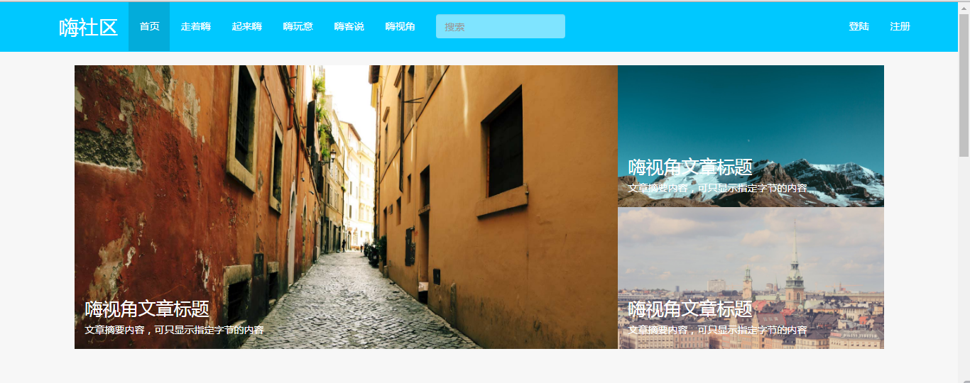

具体的就那几个分类，，，后续还会扩展。

至于架构方面，我相当于用了一个我熟悉的框架吧，框架图如下所示：

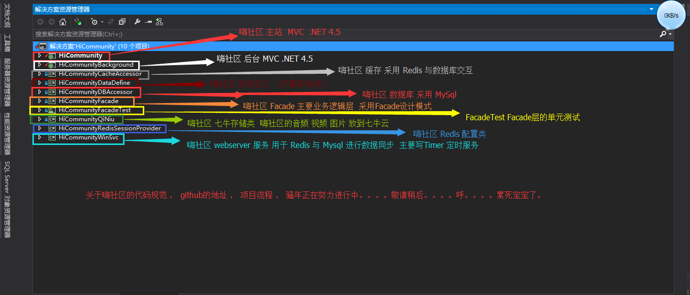

对于整个项目来说，用了MVC架构，用业务逻辑、数据、界面显示分离的方法组织代码，有利于开发人员的代码阅读，使用了Facade设计模式，建立层次结构系统，降低编译依赖性，除复杂的循环依赖关系，降低了系统的耦合度，使用Facade设计模式，把程序主逻辑放在Facade层，更好的控制了系统的高内聚低耦合。缓存机制采用的是Redis，Redis性能极高 （Redis能支持超过 100K+ 每秒的读写频率），丰富的数据类型（string ， list, set ， hash），丰富的特性 （设置key过期等），支持持久化操作；数据库使用的是关系型数据库Mysql。在存储图片音频视频方面采用了第三方平台七牛云存储。

备注： 开发工具： VS2013 + Redis + MySql

关于项目的文件和源码和代码规范我放在github上了

有兴趣的可以加我这个群565778714 嗨社区

希望有很多人来加入这个项目，Come On Baby；